**樟树市博物馆2021年度“干今年，想明年”工作情况总结**

2021年，我馆在各级领导的关心、重视下，在文博界专家、学者的支持、帮助下，兼顾疫情防控要求，我市各项文物保护与利用工作进展顺利，现将有关情况及下年工作安排汇报如下：

1. **今年工作总结**

**1、博物馆工作**

**新馆开放，献礼百年华诞。**经过近1年的紧张施工，7月1日，樟树市博物馆新馆对外开放，献礼中国共产党“百年华诞”。新馆继续对公众免费开放，2个月的开放时间，接待民众、专家、领导、旅行团等各类人员8万余人次，并推出线上展览、网上预约、馆藏3D文物等新媒体服务，受到社会一致好评，极大的丰富了市民文化生活，促进了市民文化自信和认同感，同时也对外宣传了樟树市厚重的历史，誉满华夏的“药文化”，特色的“酒文化”等。

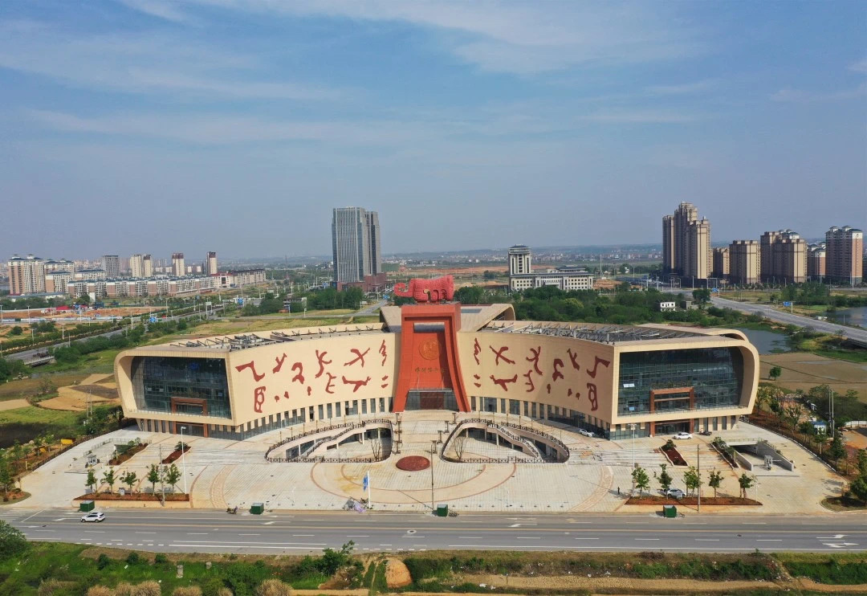

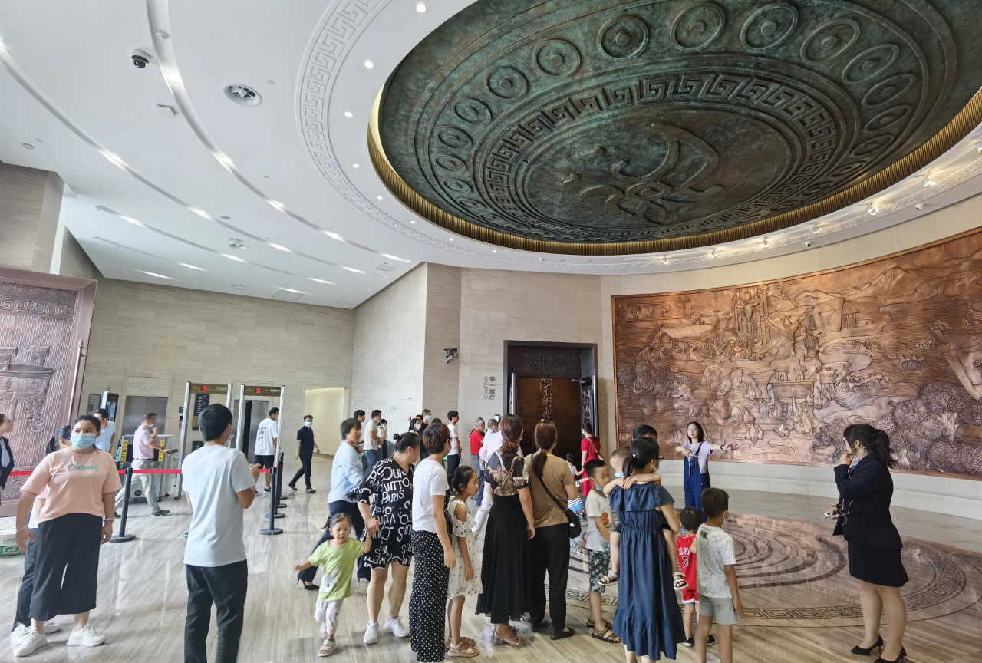

**旧址开放，弘扬红色文化。**正值迎接中国共产党成立100周年，樟树市博物馆所属三处革命旧址——毛泽东同志旧居、清江县苏维埃政府旧址、太平圩会议旧址及樟树市革命史陈列继续对公众免费开放。自开放以来，三处革命旧址共有近13万人次参观，并组织近百场党员活动及社会教育活动，努力弘扬革命精神，传承樟树红色文化。

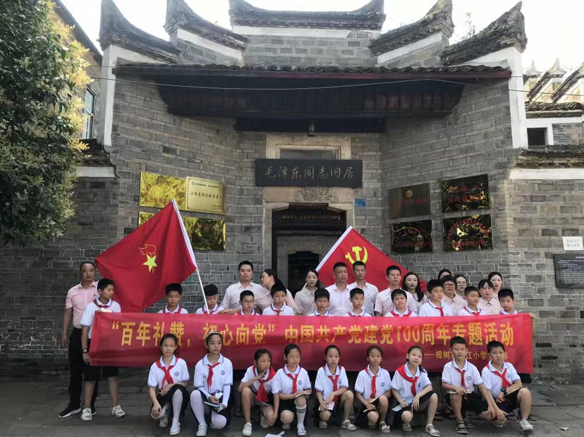

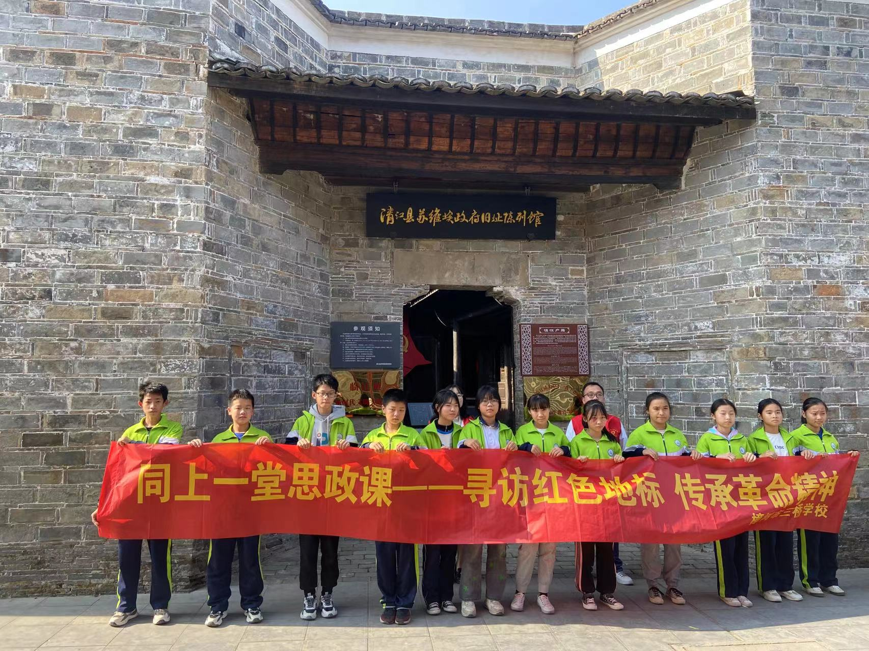

**深化设计，推进吴城陈展。**去年5月，在樟树市召开了《吴城文化博物馆陈列大纲》评审会，对吴城文化博物馆陈列大纲提出意见，2021年10月，方案深化设计的第3稿后，在江西省博物馆召开《吴城文化博物馆基本陈列形式设计方案》专家评审会，会上各位专家对设计方案充分肯定，予以通过，进一步推进吴城文化博物馆陈列展览工作。

**日常事务，规范公共管理。**博物馆工作除了讲解、陈展，还包括日常接待、疫情防控、安全保卫、日常考核、申报材料等事务，新馆的开放，对于公共文化及基础设施维护和管理也相应加强。

1. **文物保护工作**

**增加数量，提升文物等级。**樟树市博物馆原有文物数量14805件，其中珍贵文物（国家一、二、三级文物）2500多件。2021年，通过征集，可移动文物数量增加162件/套，文物类型更加丰富，主要分部在中医药文物及书籍；馆藏珍贵文物数字化推进，促使28件一二级文物进行3D扫描，数据更准确方便；馆藏三级文物认定工作开展，117件一般文物升级为三级文物，藏品质量进一步提升。

**申报方案，突出大遗址建设。**我市大遗址有吴城和筑卫城遗址两处，2021年为“十四五”开局之年，樟树市博物馆组织了人员开展“十四五”时期重要大遗址申报工作。当前，大遗址在建项目有：吴城遗址环境整治工程、吴城遗址南城垣西段遗迹本体加固及正塘水库整治工程、筑卫城遗址环境整治工程、筑卫城遗址城墙加固工程、吴城遗址展示与利用工程、筑卫城遗址展示与利用工程、筑卫城遗址文物保护与利用设施建设项目，其中前三项工程于今年3月进行宜春市级验收，等待省级验收；吴城遗址展示与利用工程、筑卫城遗址展示与利用工程有资金4000万，施工方案编制已完成；筑卫城遗址文物保护与利用设施建设项目有资金1200万，目前已完成文物部分环境整治和游客服务中心主体建筑建设。

**立足樟树，推进考古调查。**樟树自古以来，土地肥沃，经济发达，文化繁荣，散布在樟树土地上的先民遗迹数量众多，种类繁多，2021年，由中国科学院古脊椎动物与古人类研究所、江西省考古研究院、樟树市博物馆三家单位围绕萧江流域的田野调查展开，调查发现仅萧江流域就有100多处旧石器时期遗址；另一方面，国字山墓群考古发掘工作与文物保护工作同时展开。

**其他文保单位。**2020年，国家文物局下拨了吴平墓群安防工程经费372万元，工程由江西圣东智能科技有限公司施工，现正在进行施工；2021年3月，永镇塔修缮工程竣工，并通过宜春市级验收，等待省级验收。

1. **明年工作计划**
2. **博物馆工作**

2022年，樟树市博物馆将继续做好各场馆的免费开放工作；吴城文化博物馆陈列形式设计方案在专家意见下修改完成，并着手启动施工招标工作；按照上级要求做好樟树市博物馆文化志愿者服务工作；启动樟树市博物馆老馆库房搬迁工作。

1. **文物保护与利用**

做好吴城遗址展示与利用工程（一期）和筑卫城遗址展示与利用工程（一期）的招投标工作、筑卫城遗址文物保护利用设施建设项目确保今年竣工验收，适时启动筑卫城遗址城墙加固工程。继续申报《吴城遗址南水渠环境整治工程》和《吴城遗址西城门及西段城垣本体保护工程》，做好文物保护工程及工程的储备工作。

**3、其它工作**

继续通过招考吸引人才，为樟树市文博事业添砖加瓦。

1. **存在的主要问题和工作建议**

**1、主要问题**

**断代明显，专业人才紧缺。**近年来，我馆人员编制虽有20人。但由于市文物保护中心、市博物馆与其他单位有不同之处，专业性强的特点使他对专业人才的依赖比较大。近年来在市委市政府的领导支持下，我馆虽然招收了一批符合专业的大学生，但是仍然不能完全满足博物馆快速发展的需求。这就需要市委市政府的继续支持同时创造一些优越的条件来吸引和留住人才。

**专款专用，办公资金缺乏。**一个单位的运转离不开必要的开支。虽然在市委市政府的帮助下我馆争取到多笔关于筑卫城遗址与吴城遗址本体保护和环境整治的专项资金，但是专项资金专门用于文物保护单位的保护与建设，而争取资金所需要的费用在预算中并没有表现。这就使博物馆出现看起来资金丰富其实可用于硬件设施建设的资金却面临短缺的一个奇怪现象。

**2、建议**

**加大资金投入力度。**博物馆主要从事文物的收集、保管，利用以及文物陈列、展览、宣传和科学研究等方面工作，目前，我馆藏品文物总数达14000多件。与丰富的馆藏成正比的是大笔的文物管理与保护费用。但是预算中该笔费用，即文物管理项目资金仅有四万，这远远不够。

**继续引进专业人才。**人才是第一生产力，博物馆属于专业性很强的一个部门，人才的短缺无法满足其发展。自2014年我馆的人才引进政策在这几年对博物馆的发展起来了重要的促进作用，在我馆编制还空缺的状况下，也需要深化人才引进的政策，并提供留住人才的相关政策，比如住房优惠、待遇提升等政策。